1. 安装

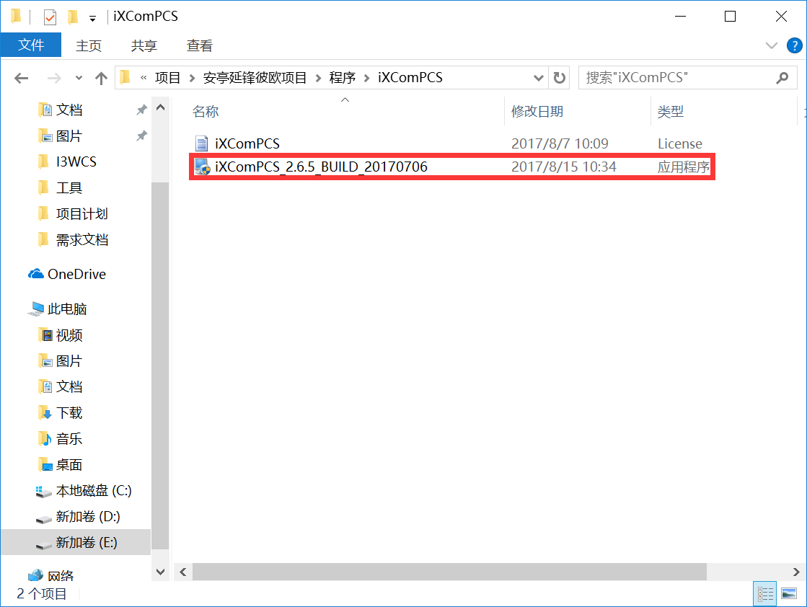

1. 替换License文件

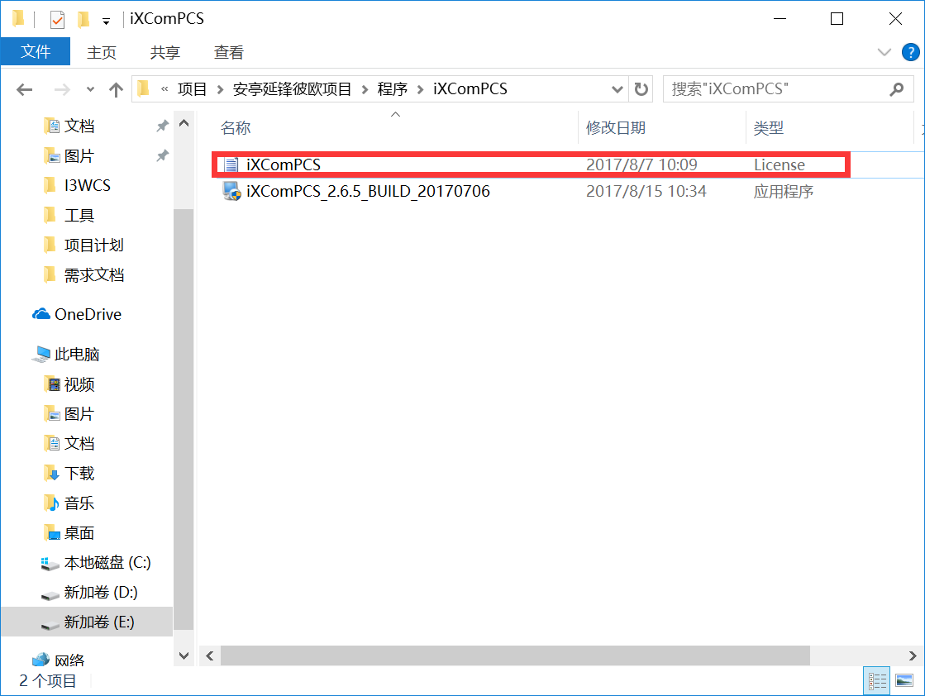

将上图标记LIcense文件覆盖到安装目录Config目录下：

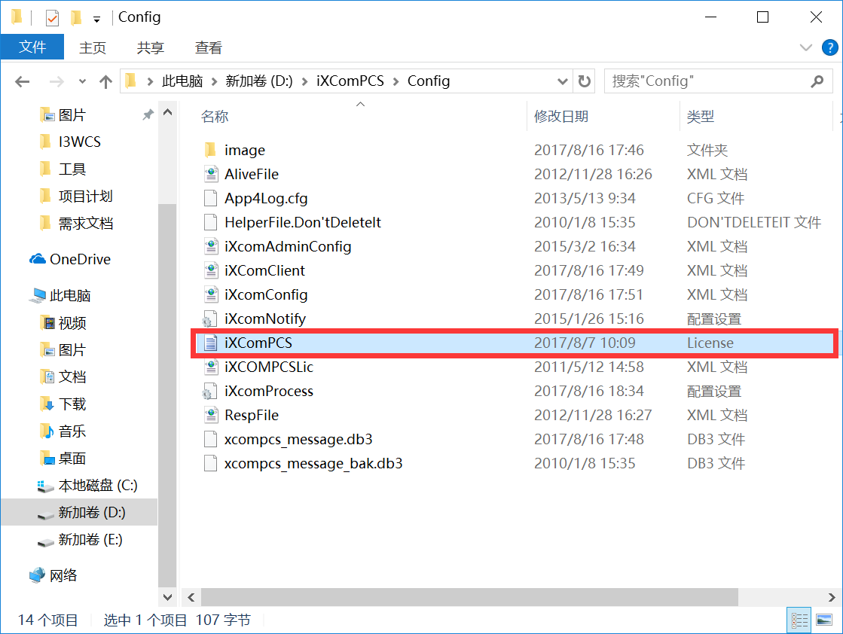

1. 配置环境变量

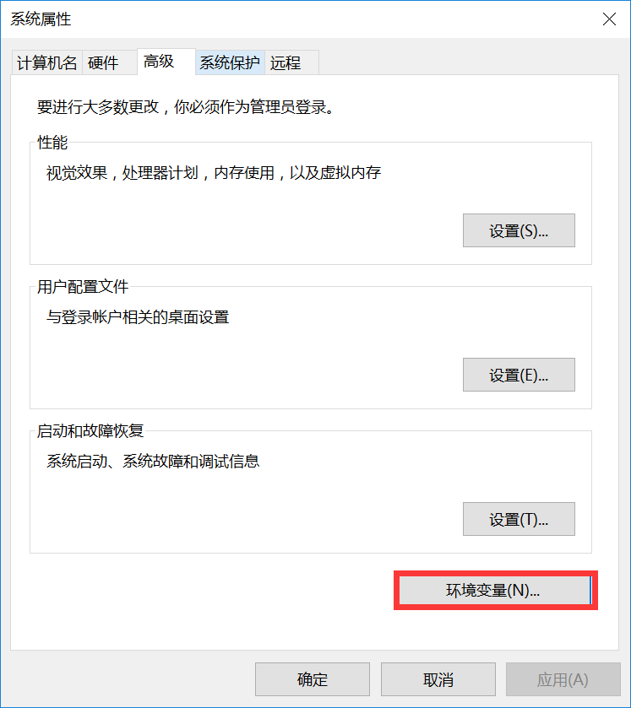

打开环境变量设置，直接点击确定即可，见下图：

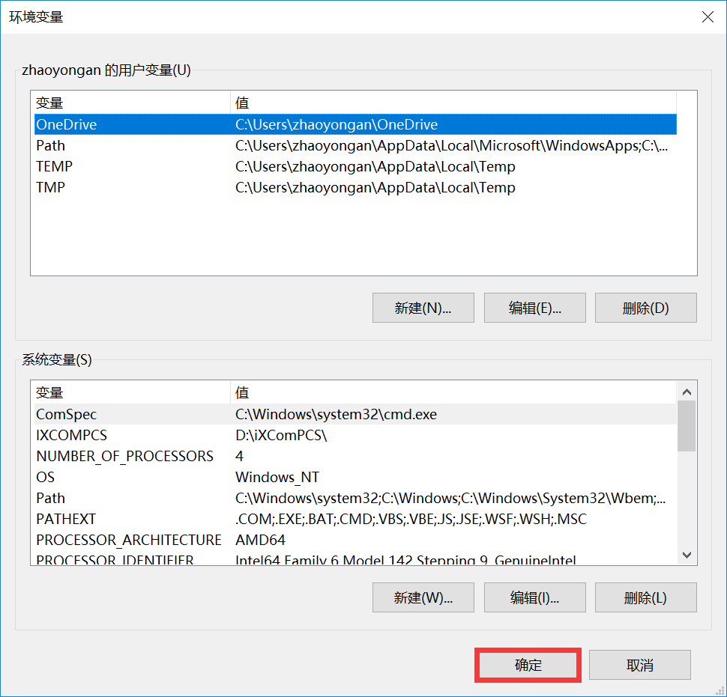

1. 运行客户端

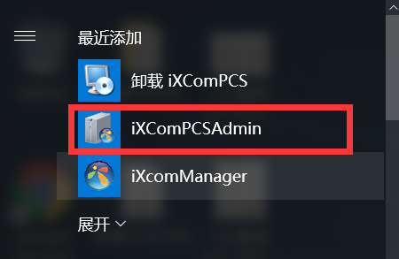

1. 进入客户端默认界面

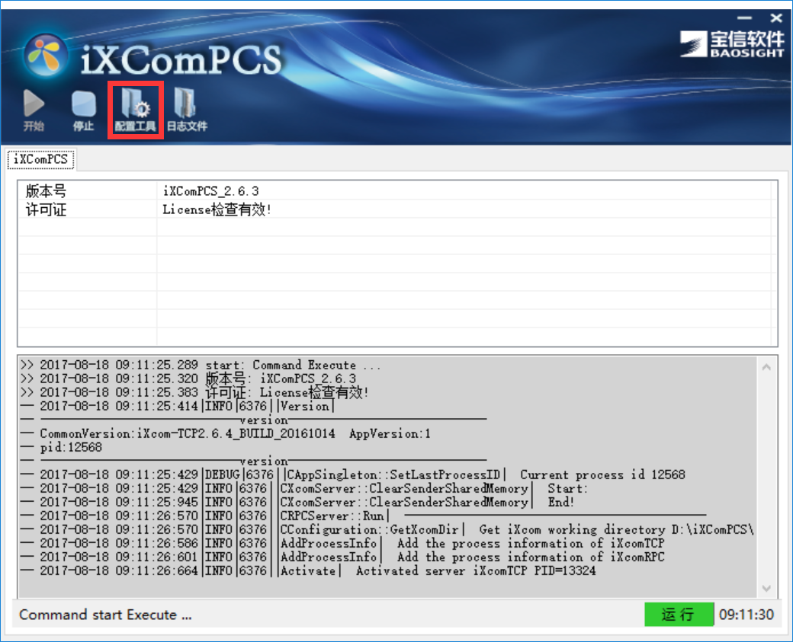

1. 登陆

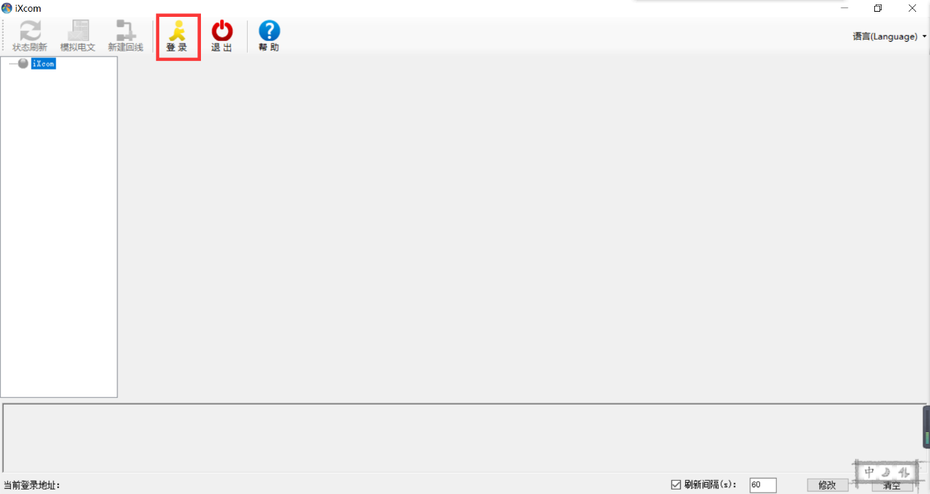

不用修改默认值，直接点击登陆：

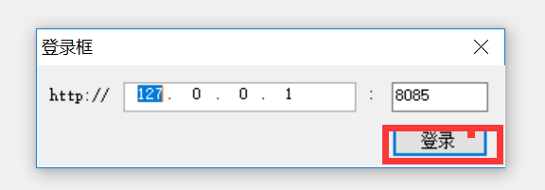

1. 新建回线

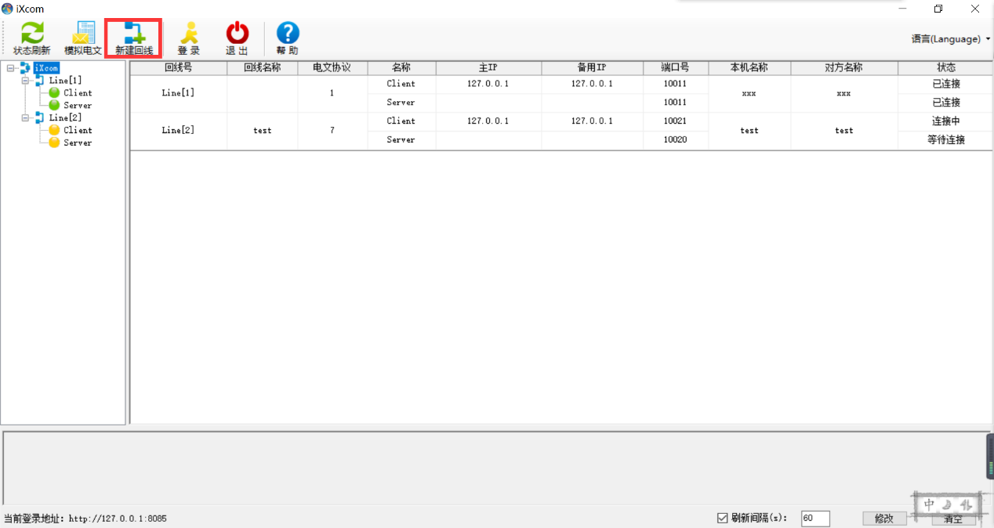

以我们和宝信约定的使用协议7规则为例，请参考下图配置：

Line No:回线号，唯一；

HeaderType:协议号，请根据实际情况选择，具体协议标准文档请找宝信要。

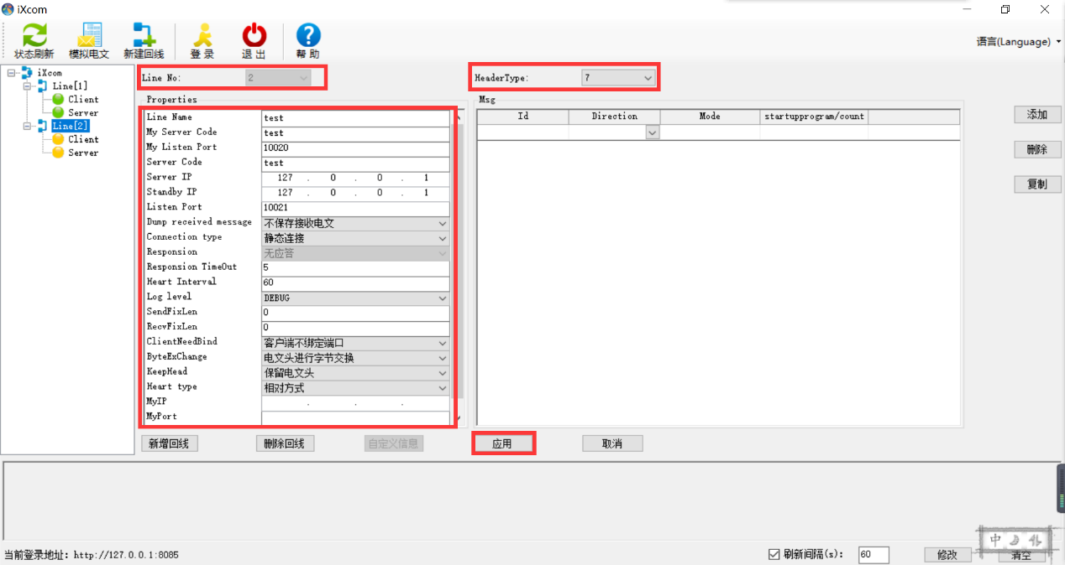

配置完成点击应用。

1. 启动回线

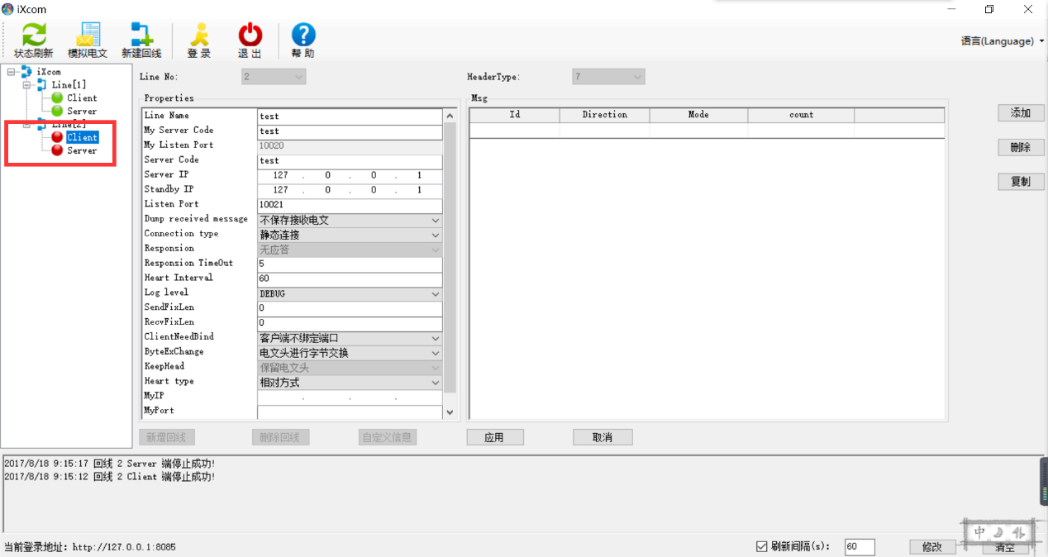

1. 发送模拟电文

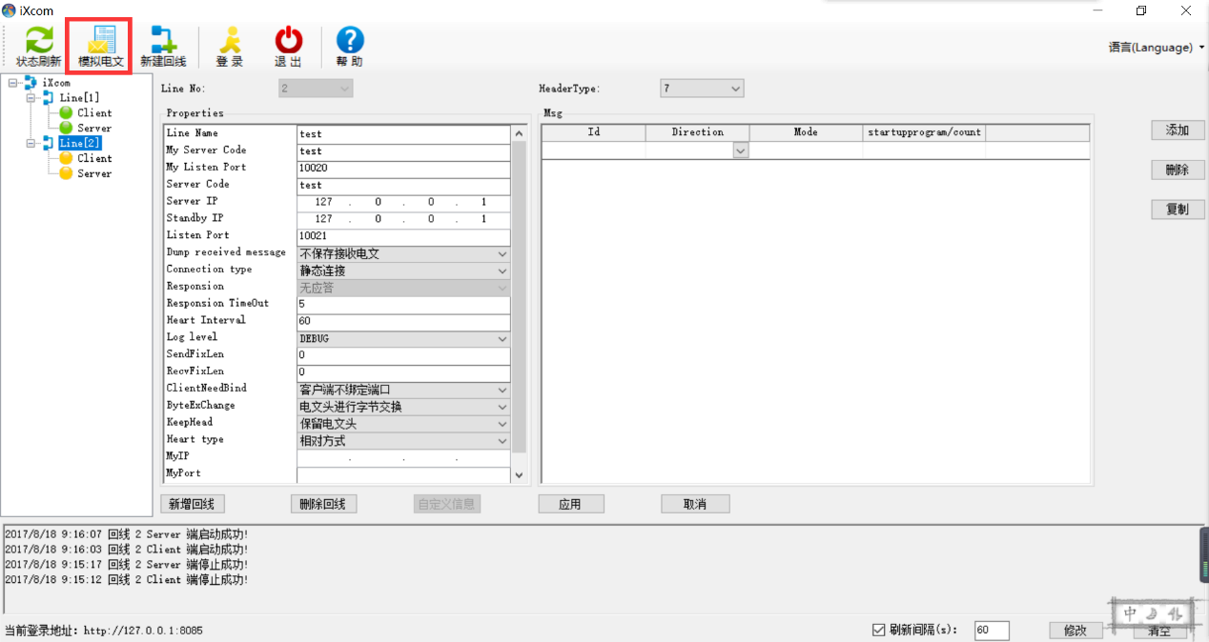

选择回线号，填写自定义电文号，电文内容后，点击发送电文按钮。

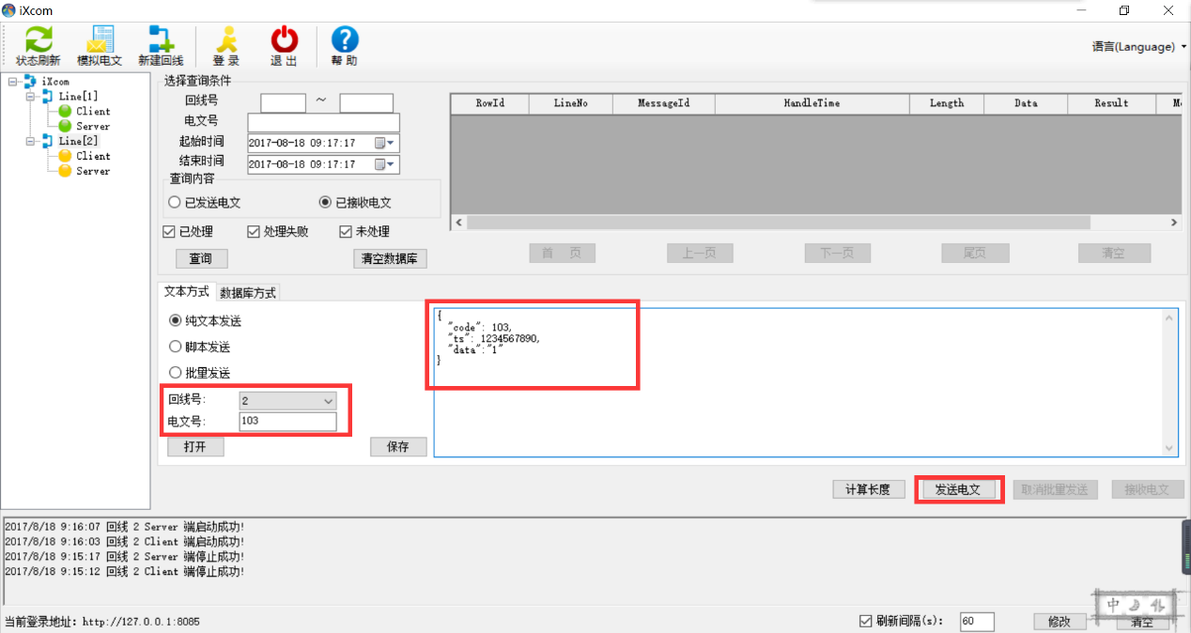

电文发送成功，见下图：

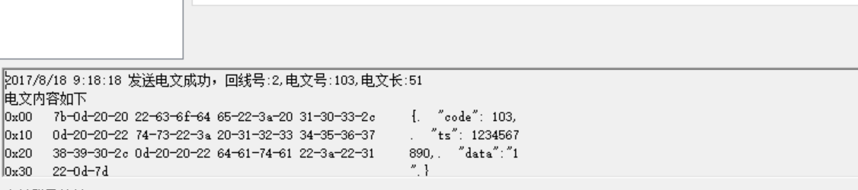

1. 其它

编写程序实现接收和反馈电文即可。